华南理工大学
《计算机组成原理》课程实验报告
实验题目： 实验四：简易CPU架构的实现
姓名： 黄鸿展 学号： 202230441138
班级： 22计科(2)班 组别：
合作者：
指导教师： 赖晓铮
实验概述
【实验目的及要求】
实验目的：
参考指导书上的控制器章节， 阅读微程序控制器实验四所描述的一个简易CPU架构，补充电路并移植“连加”汇编程序。
实验要求：
①在digiblock上实现
②不能使用图形化编程自动生成verilog代码（无法编译）
③需要输入指定的指令并给出结果进行正确性检验。
【实验环境】
操作系统：Windows，jdk-8虚拟机
实验内容
【实验过程】
Test1：CM0-CM4微指令代码补充
- 实验步骤：
1、实验原理
1.微指令格式
根据机器指令功能、格式和数据通路所需的控制信号，TEC-8采用如图所示的微指令格式。微指令字长40位，其中，顺序字段11位(判别字段P4-P0，后继微地址NµA5-NµA0)，控制字段29位，由微命令直接控制，见下图。
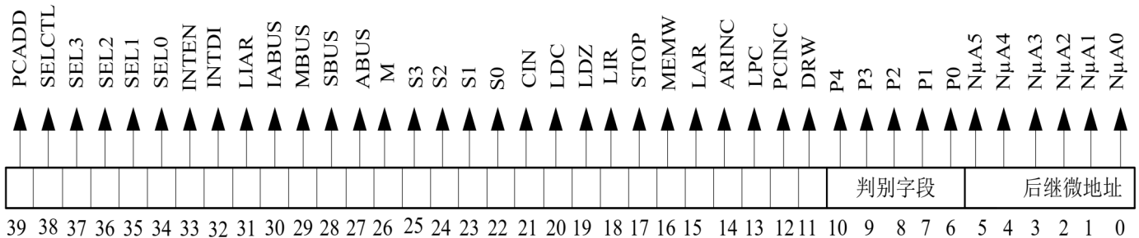

根据TEC-8模型计算机的指令系统和控制台功能以及各部件之间的数据通路，TEC-8模型计算机的微程序流程图如图所示。在图中每一个方框代表1条微指令其现行微地址在方框右上角，（默认）后继微地址在方框右下角。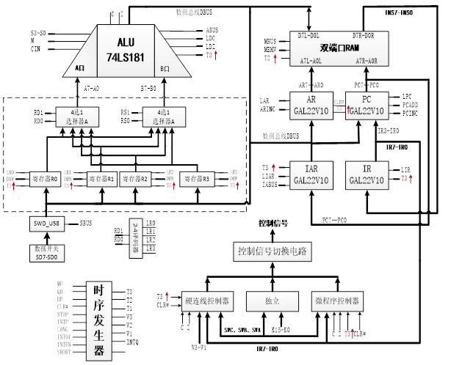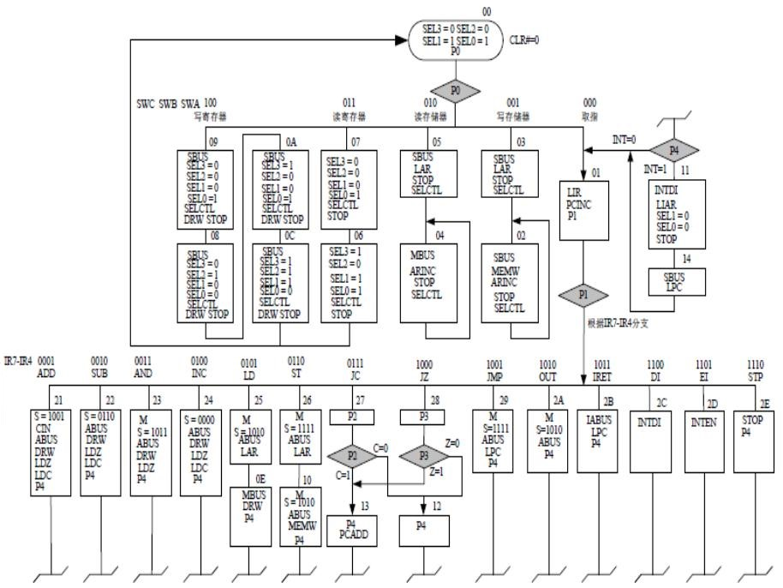
2、实验设计
那么，我们便可按照该思路写出CM0-CM4代码。控制存储器由5片HN58C65（【39】、【40】、【41】、【42】、【43】）组成，在图中表示为CM4-CM0。其中CM0存储微指令最低的8位微代码，CM4存储微指令最高的8位（实际使用7位）微代码。控制存储器的微代码必须与微指令格式一致。HN58C65是一种8K×8(bit)位的E2PROM器件，地址位为A12-A0。由于TEC-8模型计算机只使用其中64(B)个字节作为控制存储器，因此将地址位A12-A6接地，地址位A5-A0接微地址µA5-µA0。在正常工作方式下，5片E2PROM处于只读状态；在修改控制存储器内容时，5片E2PROM处于读、写状态。
实验数据：
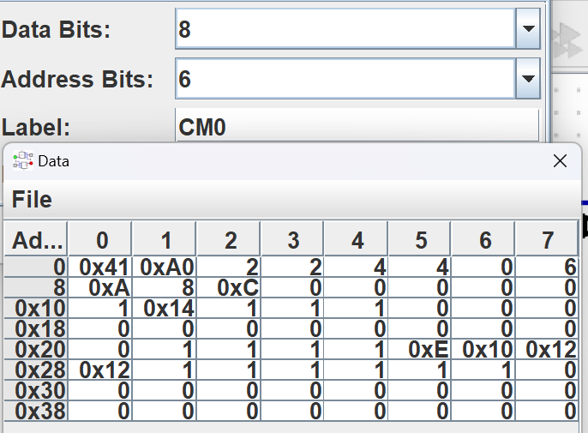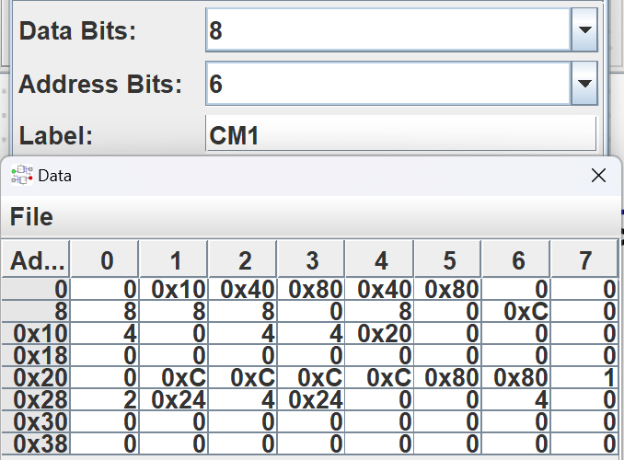
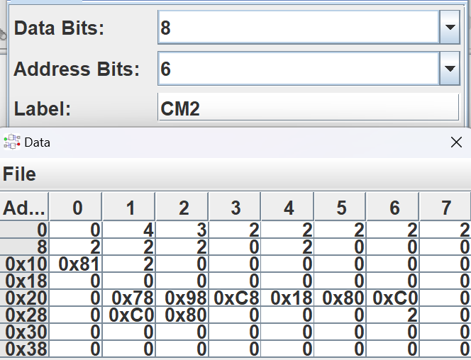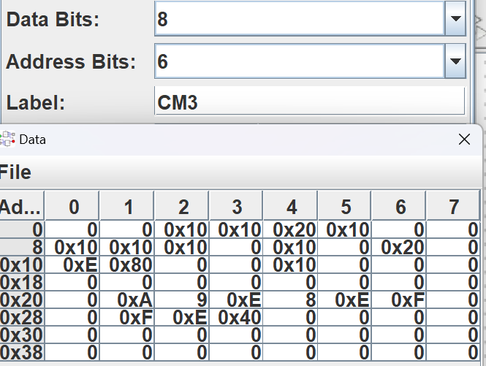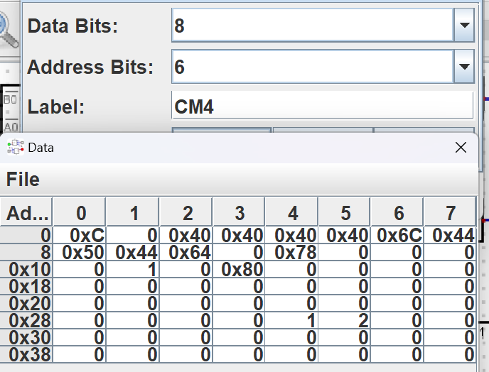

Test2：修改硬件电路
一、实验步骤：
1、实验要求
实现 SWC,SWB,SWA 输入端 可以实现 读写寄存器和读写存储器的操作。 上述硬件电路只能 由微程序控制器来控制数据通路操作，但是RAM存储器里没有指令，上电时刻，所以 需要修改电路，可以切换 写入存储器模式，输入指定的指令，也可以切换读存储器模式检查指令是否正确 ，同理，可以切换 写入寄存器模式，指定Rx寄存器内容，也可以切换读寄存器器模式检查Rx寄存器内容。
- 实验设计
在原电路中，我们发现以下问题：
①DBUS在读入以后产生运算结果冲突，应该在读的时候防止DBUS被写入，写的时候防止被读取。
②电路里缺少CLR#指令，使得PC自增以及其他器件自增后无法清零，从而无法实现切换。
③RS0-1，RD0-1应该设置双路选择器，以支持寄存器正常的读/写操作，同时可以显示四个寄存器。
- 实验数据：
DBUS修改如下：
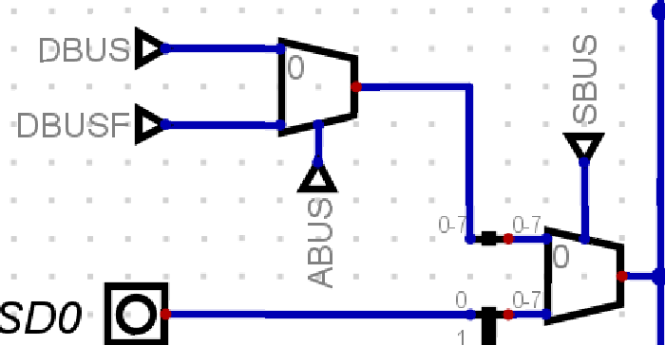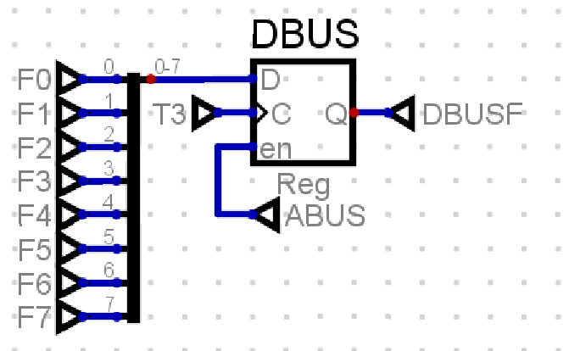
CLR#修改如下：
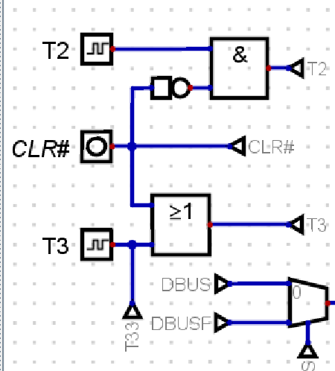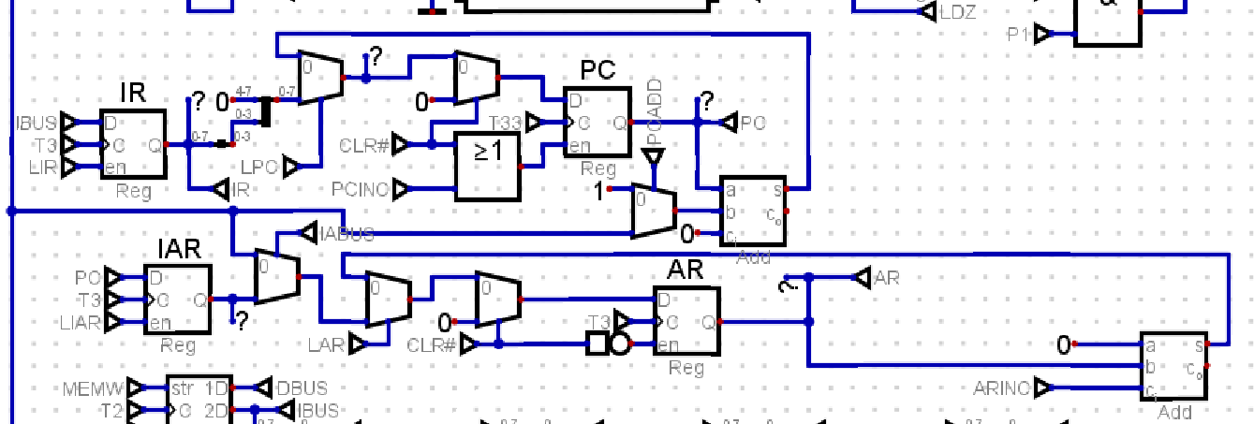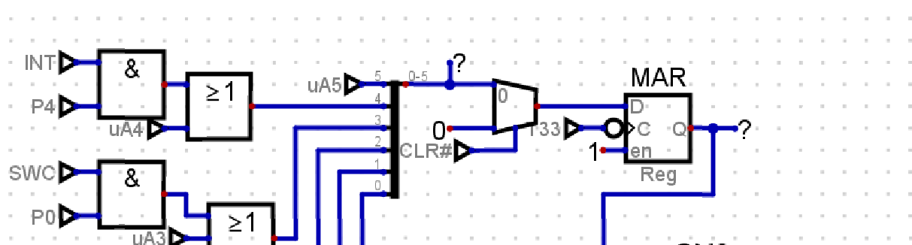
根据修改电路，完成模式切换：
①写存储器（在0x12写0x12） ：先调SWA=1，T3脉冲，然后SD0-8选择要写入的地址（0x12），再t3脉冲选择后再修改SD0-8选择要写入的值（0x12）脉冲t2后,0x12就被写入到0x12里。再按下t3即可在后面写。写入结束后，CLR#=1，T3脉冲即可停止写入。
②读存储器（在0x12读数据） ：CLR#=0，先调SWA=0，SWB=1，T3脉冲，然后SD0-8选择要读入的地址（0x12），再按下t3脉冲即可读到0x12的位置（此时的值就是0x12，D0-8显示）。再按下T3脉冲即可读下一位的数据。结束后，CLR#=1，T3脉冲即可停止读入。
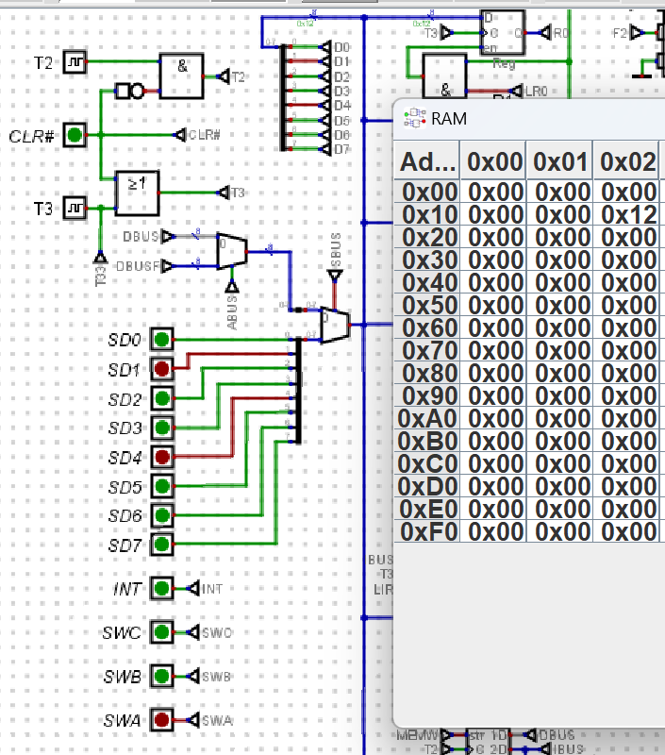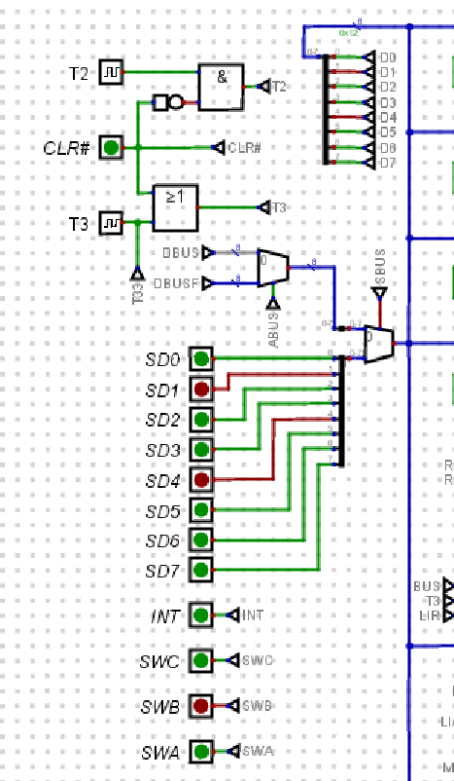
③写寄存器 ：先调SWB=0，SWC=1，T3脉冲，则进入写寄存器模式，默认从寄存器R0开始。然后输入SD0-8，选择要写入的数据（0b1010），T3上升沿就写入寄存器R0，下降沿切换到下一个寄存器R1.再修改SD0-8选择要写入的值（0b0101）脉冲t3后,0b0101就被写入到R1里。再脉冲t3即可在后面写。其中RD0-1通过2-4选择器写入结束后，CLR#=1，T3脉冲即可停止写入。
④读寄存器 ：先调SWC=0，SWB=1，SWA=1，T3脉冲，则进入读寄存器模式，默认从寄存器R0开始。然后T3脉冲，下降沿切换到下一个寄存器R1.其中A0-8以及B0-8显示了对应寄存器的数据，RD0-1与RS0-1用2-4选择器指示当前选择了哪个寄存器。再脉冲t3即可在后面读。结束后，CLR#=1，T3脉冲即可停止读。
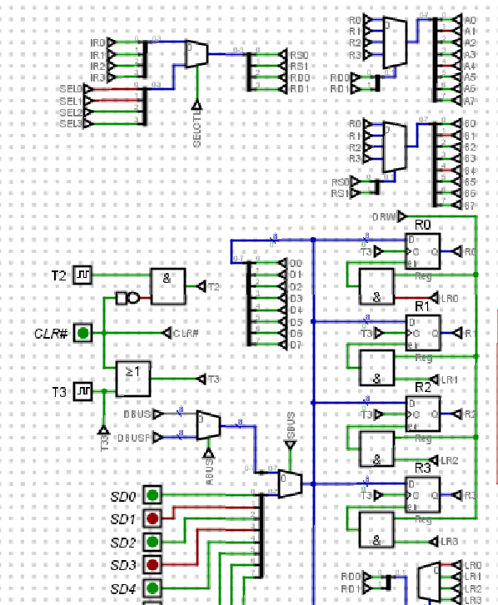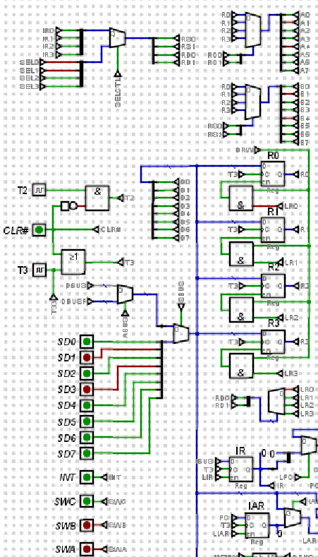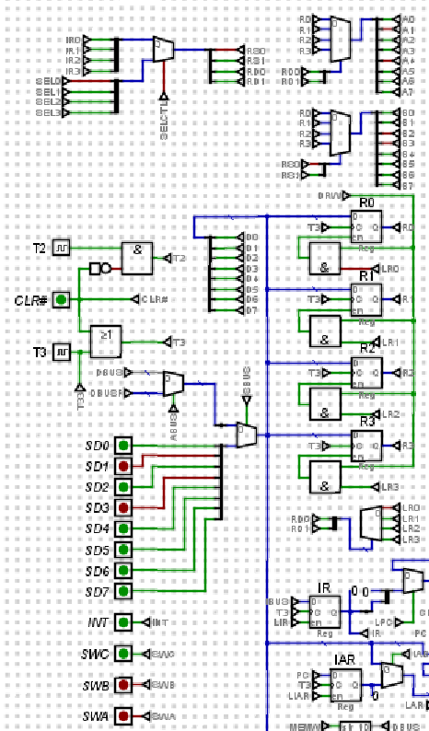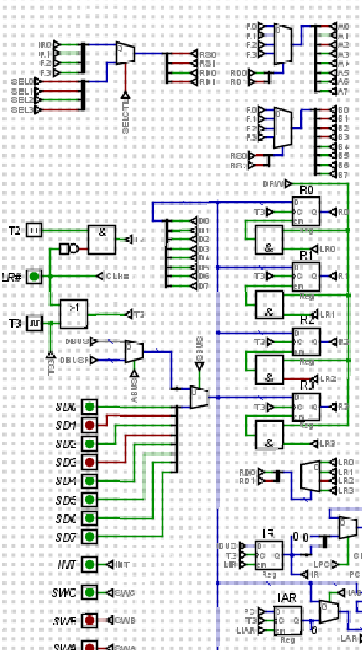
Test3：连加程序移植
一、实验步骤：
1、实验原理
TEC-8使用14条机器指令，见表所示，均为单字长（8位）指令。指令的高4位IR7-IR4是操作码，提供给微程序控制器用作地址转移，低4位提供给数据通路。14条指令的微程序流程图如图所示。每条微指令可按前述的微指令格式转换成二进制代码，然后写入微程序控制器的控制存储器中。
名称 | 助记符 | 功 能 | 指令格式
名称 | 助记符 | 功 能 | IR(7-4) | IR(3-2) | IR(1-0)
加法 | ADD Rd, Rs | Rd ← Rd + Rs | 0001 | Rd | Rs
减法 | SUB Rd, Rs | Rd ← Rd -Rs | 0010 | Rd | Rs
逻辑与 | AND Rd, Rs | Rd ← Rd andRs | 0011 | Rd | Rs
加1 | INCRd | Rd ← Rd + 1 | 0100 | Rd | XX
取数 | LD Rd, [Rs] | Rd ← [Rs] | 0101 | Rd | Rs
存数 | ST Rs, [Rd] | Rs → [Rd] | 0110 | Rd | Rs
C条件转移 | JCaddr | C=1，则 PC←@ +offset | 0111 | offset
Z条件转移 | JZaddr | Z=1，则 PC←@ +offset | 1000 | offset
无条件转移 | JMP[Rd] | PC ←Rd | 1001 | Rd | XX
输出 | OUTRs | DBUS ←Rs | 1010 | XX | Rs
中断返回 | IRET | 返回断点 | 1011 | XX | XX
关中断 | DI | 禁止中断 | 1100 | XX | XX
开中断 | EI | 允许中断 | 1101 | XX | XX
停机 | STP | 暂停运行 | 1110 | XX | XX
表中，XX代表随意值。Rs代表源寄存器号，Rd代表目的寄存器号。在条件转移指令中，@代表当前PC的值+1，offset是一个4位的有符号数，第3位是符号位，“0”代表正数，“1”代表负数。注意：@不是当前指令的PC值，是当前指令的PC值加 1。
2、实验设计
那么，我们设计程序便可按照汇编程序思路写出1-9连加程序。
在程序中，R0负责相加并保存结果，R1通过自增的方式实现1-9相加，R2存放数字10以进行判断，当进行一次相加后R1自增，并通过R2=R2-R1判断，如果R2不等于0，则未增加完，通过JMP指令跳转到第一条指令，继续增加。
如果R2此时=0，那么就将R0结果输出到总线DBUS，并实施停机指令。
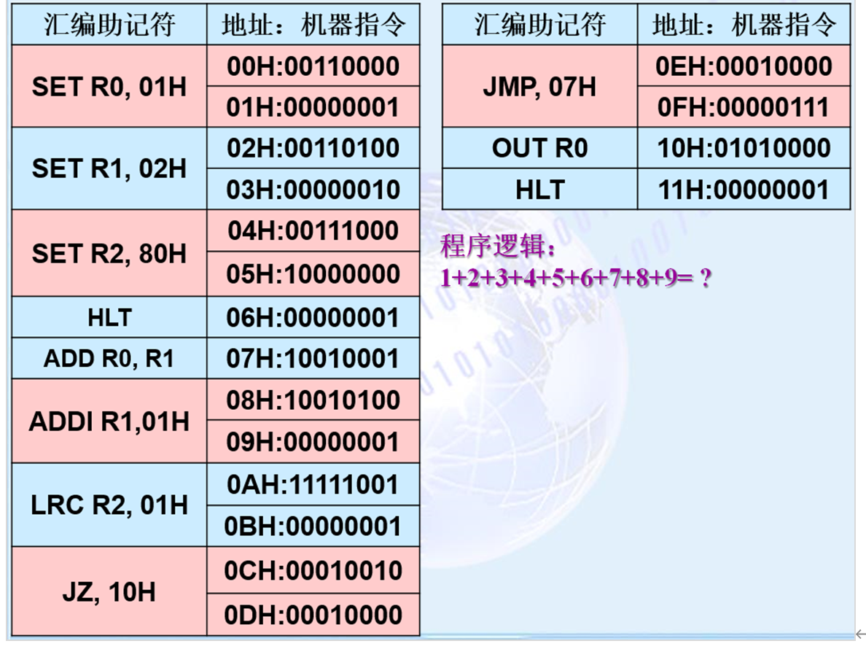
二、实验数据：
启动仿真，00H-09H存储器写入相关指令，然后设置SWC-A=000,不断进行T3脉冲，取指令并不断运行。设计的指令使得R0与R1循环相加，并用R2=10进行判断，如果累加到10，那么就用jzr指令跳出循环。由于读写寄存器与主存读写之间存在一个时钟周期的差异，指令需要额外输入一次才能正常运行。（此为设计问题）
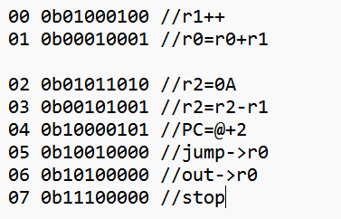
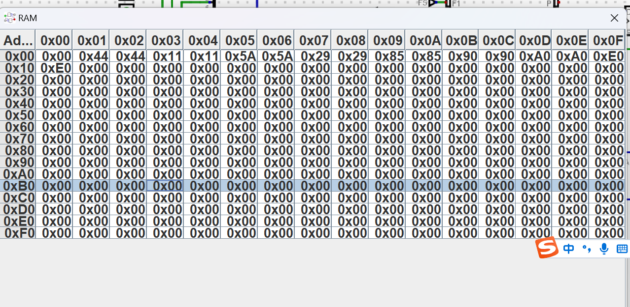
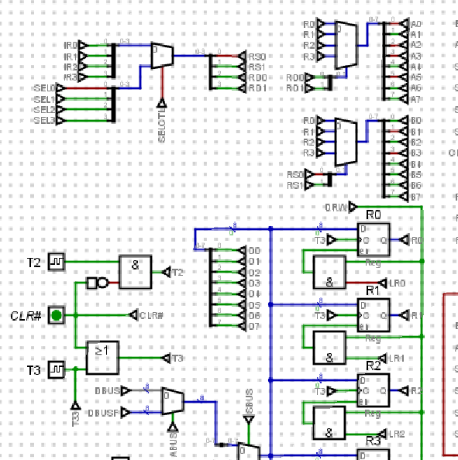
最后1+2+3+4+5+6+7+8+9=45，读寄存器R0得到目标结果。
小结
本次实验设计了简易的CPU架构，通过改进硬件电路，输入相关代码完成连加汇编程序的移植。主要是理解存储器、PC、AR、微程序控制器等元件的特点以及主要的设计思路，让它根据实际需求按特定的指示操作，就可以设计正确的程序。本次CPU设计受益良多，提高了我理解修改电路的能力，并让我熟悉了指令的读取执行流程。
指导教师评语及成绩
评语：
成绩： 指导教师签名：
批阅日期：

